Муниципальное бюджетное дошкольное образовательное учреждение
детский сад общеразвивающего вида №12 г.о.Самара

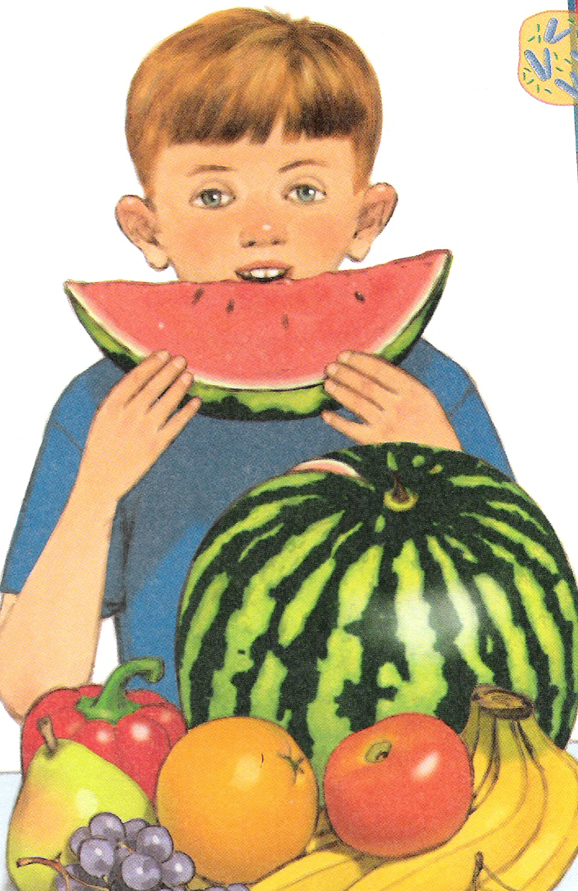

Конспект открытого занятия по Основам безопасности жизнедеятельности из
цикла «Уроки Айболита» в подготовительной группе №11

«Витамины и здоровый организм»

Подготовила и провела воспитатель Соколова Н.Н.

Тема: Витамины и здоровый организм.
Цель: Рассказать детям о пользе витаминов и их значении для здоровья человека.
Задачи:
- формировать представления детей о «вкусных» и «полезных» продуктах, о рационе питания;
- познакомить с понятием «витамины», закреплять их названия А, В, С, Д;
- формировать представления детей о содержании витаминов в тех или иных продуктах и их пользе для организма;
- формировать у детей желание употреблять «здоровую» пищу, вести здоровый образ жизни.
Материалы: картинки с изображением продуктов питания с указанием названий витаминов, которые в них содержатся; ножницы, клей, листы А4, цветные карандаши, индивидуальные карточки «Влияние витаминов на различные части тела человека», морсы и напитки из ягод (черной смородины, из шиповника, черники, лимона, сухофруктов)

Ход занятия:

№ | Организационный момент | Деятельность педагога | Деятельность детей
1. | Вступительная беседа «Что такое полезная пища» | Воспитатель сообщает детям, что к ним в гости пришли Карлсон и Айболит, которые пока шли к ним, поспорили о том, какая пища самая полезная. Предлагает детям высказать свое мнение по этому вопросу.  - Что вы любите есть больше всего?  - В чем разница между «вкусным» и «полезным»?  Айболит рассказывает, что пища должна давать вашему организму все необходимое для сохранения работоспособности. Правильный прием пищи называется рационом. Существуют 4 основные группы полезных веществ. Протеины помогают расти вашим мышцам, для этого нужно есть молочные продукты, мясо, рыбу. Вторая группа – углеводы – источник энергии нашего организма, они содержатся в хлебе, картофеле, сладостях.  Карлсон: Вот я и люблю сладости, видите, какие они полезные. А вы, доктор, меня ругали.  Айболит: Молодец, Карлсон! Только кроме сладостей нужно употреблять в пищу и белки, и жиры. Это 3 группа полезных веществ, они находятся в масле, орехах. Жиры нужны, чтобы формировался подкожный жир, который сохраняет тепло нашего тела и дает энергию организму.  Карлсон: Все понятно, доктор. Только знаете, съем я тортик, варенье, шоколадку, а настроения нет!  Айболит: Это дело поправимо. Ребята, можно помочь нашему другу?  Фрукты и овощи – это настоящие хранилища необходимых человеку витаминов. Если в вашем организме много витаминов, он легко победит любую болезнь, а у тебя всегда будет хорошее настроение и отличное здоровье.  Ребята, что можно посоветовать Карлсону, чтобы быть бодрым и здоровым? | Дети высказываются по вопросам, доказывая свою точку зрения.  Ответы детей, которые предлагают варианты помощи Карлсону. Если дети не называют как вариант прием витаминов и продуктов, содержащих их, то подвести их к этому через вопрос «Что еще вкусного и очень полезного не употребляет Карлсон?»  Вывод детей о том, что пища должна быть разнообразной, богатой витаминами и другими полезными веществами. Они укрепляют организм, помогают ему расти.
2. | Закрепление. | Рассказ воспитателя: Витамины оказывают различное влияние на здоровье человека. Например, витамин А очень важен для зрения, витамин В способствует хорошей работе сердца, а витамин Д делает наши руки и ноги крепкими. Витамин С укрепляет весь организм, делает человека более здоровым, неподверженным простудам. Если все-таки простудился, то с его помощью можно быстрее поправиться.  А чтобы вы лучше запомнили это, послушайте стихотворения, которые приготовили ваши друзья. | Дети читают стихи:  Помни истину простую –  Лучше видит только тот,  Кто жует морковь сырую  Или пьет морковный сок.  Очень важно спозаранку  Есть за завтраком овсянку.  Черный хлеб полезен нам,  И не только по утрам.  Рыбий жир всего полезней,  Хоть противный – надо пить.  Он спасает то болезней,  Без болезней - лучше жить!  От простуды и ангины  Помогают апельсины,  Ну а лучше съесть лимон,  Хоть и очень кислый он.
3. | Физминутка | Мы ногами топ-топ,  Мы руками хлоп-хлоп!  Мы глазами миг-миг,  Мы плечами чик-чик.  Раз – сюда, два – туда, повернись вокруг себя.  Раз – присели, два – привстали.  Руки кверху все подняли.  Сели – встали, сели – встали.  Ванькой – встанькой словно стали.  Руки к телу все прижали  И подскоки делать стали,  А потом пустились вскачь,  Будто мой упругий мяч.  Снова выстроились в ряд,  Словно вышли на парад.  Раз – два, раз – два,  Заниматься нам пора.
4. | Самостоятельная работа детей по карточкам. | У вас на столах есть карточки и цветные карандаши. Проведите дорожки от витаминов к органам тела человека, на которые они оказывают влияние. | Самостоятельная работа детей.
5. | Творческая работа детей | Воспитатель предлагает детям вырезать различные продукты питания и «заполнить» пустые тарелки и вазочку для десерта.  Воспитатель замечает для себя, кто из них заполнил свои тарелки одними сластями, а кто составил меню, полезное для здоровья.  Организация обсуждения полученных решений. Пусть дети назовут, какие витамины оказались у них на тарелках и какая от них польза. | Самостоятельная работа детей  Вывод детей о пользе витаминов.
6. | Итог занятия | Разучить с детьми стихотворение Л.Зильберга  Никогда не унываю,  И улыбка на лице,  Потому что принимаю  Витамины А,В,С.  Воспитатель предлагает детям обогатить свои организмы витаминами, выпив морсы из разных ягод.  Задание: на вкус определить, из какой ягоды приготовлен его морс, какой витамин «прячется» в напитке, его пользу для ребенка. | Дети повторяют стихотворение.  Из приготовленных на столе напитков, дети выбирают любой стакан, пробуют, отвечают на вопросы воспитателя.

При планировании занятия использовалась литература:

- Авдеева Н.Н., Князева О.Л., Стеркина Р.Б Безопасность: Учебное пособие по основам безопасности жизнедеятельности детей старшего дошкольного возраста. – М., 1998.
- Бондаренко А.К. Дидактические игры в детском саду. – М.: Просвещение, 1991.
- Белая К.Ю., Зимонина В.Н. и др. Как обеспечить безопасность дошкольников. – М., 1998.

